БАЗОВА ІНСТРУКЦІЯ ДО ФОРМУВАННЯ
ПЛАНУ УПРАВЛІННЯ ДАНИМИ
(Generator DMP)
Управління науковими (дослідницькими) даними охоплює всі етапи життєвого циклу даних: від їх створення та документування до відбору, зберігання, забезпечення довготривалого доступу, повторного використання та архівування.
Сьогодні управління науковими (дослідницькими) даними є обов’язковою складовою будь-якого сучасного наукового дослідження. Наукові дані можуть включати набори даних, текстові, аудіофайли, відеофайли, електронні таблиці, а також візуалізації, мапи, геноми, хімічні сполуки, математичні формули, моделі та алгоритми, медичні дані, літературні твори, комп'ютерні програми тощо.
Управління науковими (дослідницькими) даними розпочинається на етапі планування наукового дослідження і завершується після виконання усіх визначених у плані управління даними дій, включно з підтриманням доступності даних та оновленням їх форматів (якщо попередні формати застаріли) після завершення наукового дослідження, як це задекларовано у плані управління даними.
План управління даними (Data Management Plan – далі DMP) — це документ, який детально описує, як науковий працівник або група наукових працівників будуть збирати, обробляти, організовувати, обмінюватися, і зберігати наукові дані протягом усього дослідження та після його завершення. План управління даними є важливою складовою більшості наукових проєктів, оскільки забезпечує належне управління даними і відповідає вимогам організацій-замовників.
У методичних рекомендаціях МОН України «Методичні рекомендації щодо управління науковими даними...» наведено загальні принципи створення та супроводу DMP. Водночас вони не враховують особливості окремих наукових галузей, зокрема медичних досліджень.
Для медичних спеціальностей існують міжнародні приклади створення DMP, які розширюють стандартні положення DMP, роблячи з нього своєрідний план життя наукових даних від планування до створення FAIR наборів.
З метою стандартизації підготовки планів управління даними та спрощення контролю за їх виконанням в Інституті розробляється програмний комплекс DMP Generator.
Основною метою впровадження DMP Generator є підтримка дослідників під час підготовки плану управління даними та подальший контроль виконання визначених заходів. Generator DMP допоможе перейти до головного принципу наукового дослідження – необхідний набір даних, їх тип, джерела, метод зберігання і поводження формуються на етапі планування, а не під час безпосереднього виконання роботи.
Generator DMP, який пропонується, містить перелік стандартизованих пунктів запитань, вибір яких допоможе сформувати план управління даними на 4 основних етапах:
«Планується», «1-й рік виконання», «2-й рік виконання», «Остаточний».
На яких звітується «Планується», «Виконується», «Виконано».

В плані також передбачено формування стандартних відомостей про проект і базові дані про виконавців DMP.
Поточна версія DMP Generator є демонстраційною. Основний функціонал реалізовано, однак триває уточнення окремих пунктів Плану управління даними та їх адаптація до різних напрямів наукових досліджень.
Запрошуємо наукових працівників Інституту долучитися до обговорення структури та змісту DMP. Ваші пропозиції допоможуть адаптувати Generator DMP до особливостей різних наукових напрямів, типів досліджень та форматів даних.

ПІДГОТОВКА ДО РОБОТИ ТА ЗАПУСК ПРОГРАМИ
Системні вимоги. Для роботи DMP Generator необхідно:
- операційна система Microsoft Windows 10 або Windows 11;
- не менше 4 ГБ оперативної пам'яті (рекомендовано 8 ГБ);
- близько 500 МБ вільного місця на диску (залежно від версії програми);
- сучасний веббраузер (Google Chrome, Microsoft Edge, Mozilla Firefox), який використовується для відображення інтерфейсу програми.
Примітка. Програма працює локально і не потребує підключення до мережі Інтернет.

Структура папки програми. Після розпакування архіву користувач отримує папку DMP Generator, яка містить:
- файл запуску DMP Generator.bat;
- папку doc з документацією;
- службові папки програми (приховані від користувача).
Під час роботи не рекомендується змінювати структуру папок або перейменовувати файли програми.

Запуск DMP Generator. Для запуску програми необхідно:
- Відкрити папку DMP Generator.
- Запустити файл DMP Generator.bat.
- Дочекатися відкриття веббраузера з інтерфейсом програми.
Під час першого запуску відкривається порожня база даних або раніше створені проєкти.

Завершення роботи. Після завершення роботи рекомендується:
- Зберегти внесені зміни.
- Натиснути кнопку «Закрити» у верхній частині вікна програми.
- Дочекатися завершення роботи програми та закриття службового вікна.

РОЗДІЛ 1. ОСНОВНІ ДАНІ ПРОЄКТУ
Робота з генератором DMP починається з заповнення основних даних проекту.
Якщо DMP створюється для етапу планування і, відповідно, ще немає реєстраційних номерів, для ідентифікації проекту обирається тимчасовий ID проєкту. Приклади тимчасових ідентифікаторів можна подивитись в Help, натиснув .
Після отримання номера державної реєстрації і внутрішнього ЦФ…, заповнюються відповідні поля.

Назва проєкту є основним полем і обов’язковим для внесення. В процесі рецензування та затвердження проєкту, назва може змінитися, тому поле може редагуватися.
Це базові поля Основних даних проекту.
Інші дані можуть бути внесені пізніше.
Англійська назва роботи (Project name / SRW) може бути внесена одразу, або після остаточного затвердження проєкту.
Термін виконання бажано вносити у форматі початок – завершення як рік.міс – рік.міс.
Анотація проєкту – це структурований опис, який містить:
- мету дослідження
- об'єкт і предмет дослідження;"),
- основні методи дослідження (наприклад: клінічні, експериментальні, методи медичної візуалізації, прогностичне моделювання тощо);
- очікувані наукові результати;
- практичне значення результатів.
Рекомендований обсяг: 150–300 слів (приблизно 1000–2000 символів).
Замовник. Для НДР – НАМНУ, для міжнародних грантів – відповідний грантодавець, для дисертацій – поле залишається порожнім.

При заповнені DMP обирається відповідний Період DMP
- "Планування",
- "1-й рік виконання",
- "2-й рік виконання",
- "Остаточний".

Для повторного завантаження проекту для його редагування чи доповнення у вікні Обрати проект виберіть необхідний проект, натиснути кнопку Відкрити. Потім у вікні Обрати версію DMP перейти до відповідного періоду плану.

Увага! Слідкуйте за періодом DMP з яким плануєте працювати.
Якщо створюється новий період – оберіть необхідний у вікні Період DMP.
При експорті DMP перевіряйте правильність періоду!

РОЗДІЛ 2. ВИКОНАВЦІ ПРОЄКТУ
Наступним важним етапом роботи з Генератором DMP є заповнення Довідника осіб. Лівій панелі оберіть відповідний прапорець.

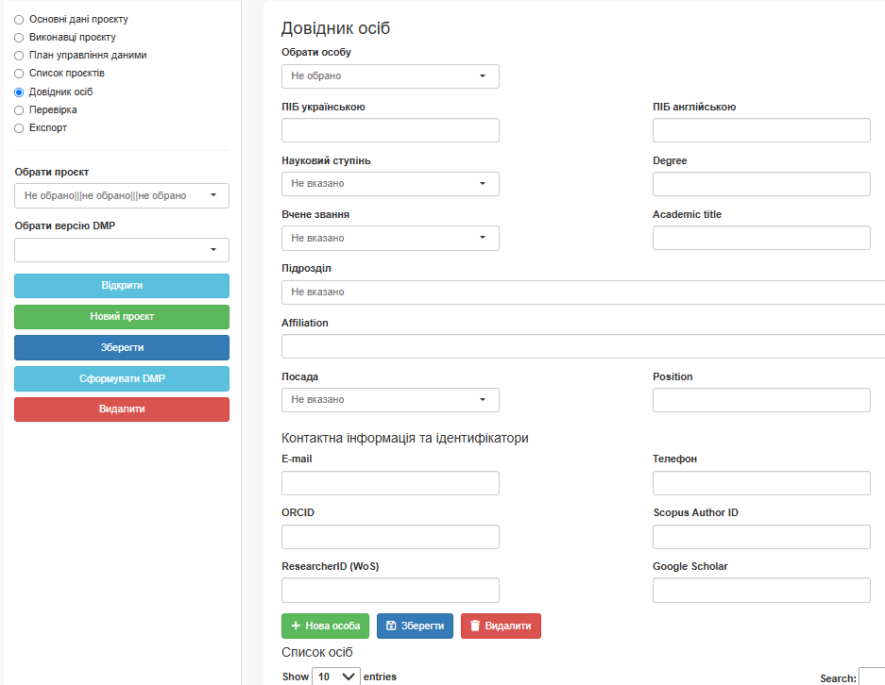

Сторінка двомовна, з автоматичним перекладом базових термінів.
Для внесення нової особи натиснути на кнопку Нова особа
Заповнити поля.
Користувач вносить самостійно ПІБ українською і англійською мовами.
Інші поля обираються зі списків українською мовою і автоматично перекладаються у поля для англійської абревіатури.
Словники знаходяться в розробці і можуть не перекривати деякі позиції. Їх наповнення обговорюється.
Обов’язково заповнення Ідентифікаторів виконавців:
ORCID, Scopus, WOS.
PS. Без заповненого ORCID DMP не буде сформовано.

Після заповнення форми натиснути кнопку Зберегти.
Після збереження в таблиці Список осіб повинно з’явитися нова особа.
Дані у формі можна редагувати. Для цього необхідно вибрати особу у верхньому полі, або у таблиці внизу форми, змінити значення у відповідних комірках і натиснути Зберегти.
При необхідності особа може бути видалена зі списку осіб, для цього повторити дії попереднього пункту і натиснути Видалити.

Особа в довіднику зберігається в окремій базі, і може бути залучена в декількох проектах. Для нового проекту не треба повторного внесення даних.

РОЗДІЛ 3. ВИКОНАВЦІ ПРОЕКТУ
Сторінка заповнюється після формування даних переліку виконавців. Оберіть прапорець Виконавці проекту.

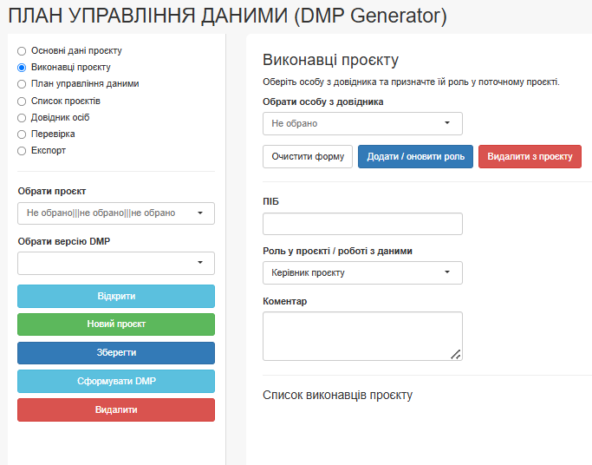
У формі необхідно «Обрати особу з довідника» програма автоматично заповнить поле ПІБ.
Обрати роль зі списку:
- "Керівник проєкту",
- "Відповідальний виконавець",
- "Відповідальний за збір даних",
- "Відповідальний за роботу з даними"
- "Відповідальний за зберігання та доступ",
- "Інше"

Цей список буде скоригований! Приймаємо пропозиції
У полі Коментар можуть бути описані умови обов’язків виконавця, які виходять за межі визначеної вище ролі.

Дані Виконавців проєкту можуть редагуватися, при необхідності виконавець може бути видалений з проекту.
PS. Видалення особи з проекту не веде до видалення з Довідника осіб.

РОЗДІЛ 4. ПЛАН УПРАВЛІННЯ ДАНИМИ
Основа Генератора DMP – це можливість відносно легко сформувати ПЛАН УПРАВЛННЯ ДАНИМИ.
План складається з 10 пунктів:
"1. Тип дослідження";
"2. Дизайн дослідження";
"3. Типи даних";
"4. Формати файлів і структура даних";
"5. Метадані та словник змінних";
"6. Контроль якості даних";
"7. Зберігання, резервне копіювання та безпека даних";
"8. Персональні дані, етика та правові підстави";
"9. Умови доступу, поширення та обмеження";
"10. Репозиторій, архівування та довгострокове збереження"

Кожний розділ складається з декількох пунктів-прапорців. Можна обрати декілька, відповідно меті і завданням наукового дослідження.
При необхідності заповнити поле Коментар для уточнення деяких позицій плану DMP.
Є три етапи контролю виконання DMP:
«Планується», «Виконується», «Виконано».
«Планується» обирається при плануванні дослідження;
«Виконується» і «Виконано» - відповідно при формуванні проміжних і остаточного DMP.
Після вибору пунктів і заповнення поля Коментар (при необхідності) натискається копка Сформувати. В полі Сформований текст буде відображено обрані пункти плану в коментар. В цьому вікні допустимо редагування.
Для збереження сформованого тексту натиснути кнопку Зберегти
Кнопка Очистити повністю очищає розділ.

Кожен розділ DMP має розширену сторінку Help, яка викликається .

Вікна DMP мають однаковий дизайн
Тип дослідження: звідки беруться дані?  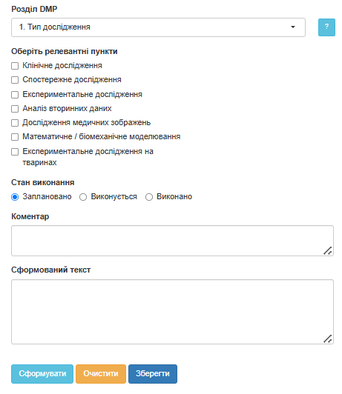 | 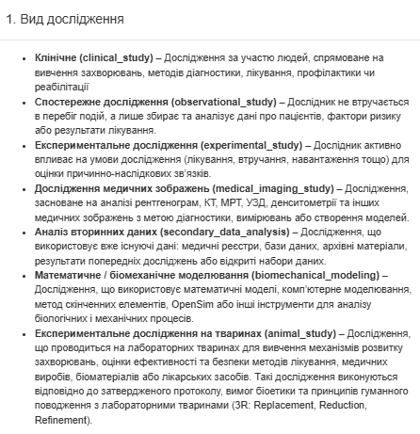  Наведені основні типи досліджень.  Цей пункт буде визначати тип і джерела наборів даних.  Можна обирати декілька пунктів зі списку.
Дизайн дослідження:  як організоване дослідження?  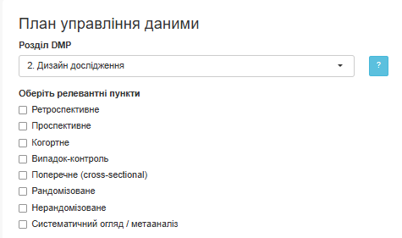 | 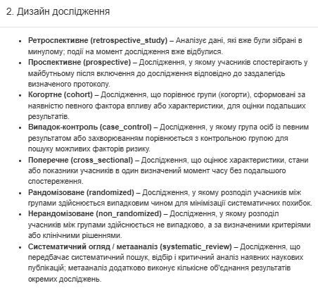
Можливі відповідності типу досліджень і дизайнів
Аналіз вторинних даних Ретроспективний, когортний, поперечний, випадок-контроль тощо
Клінічне дослідження Проспективний, ретроспективний, рандомізований, когортний тощо

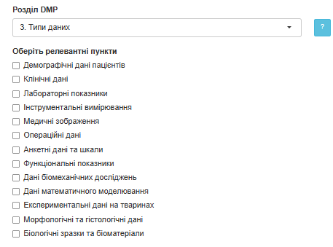 | 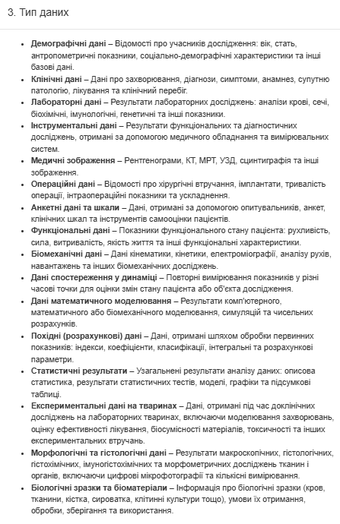
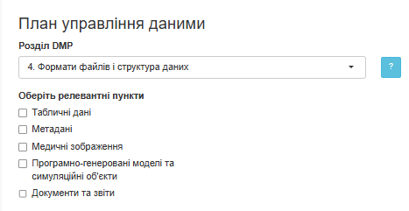 | 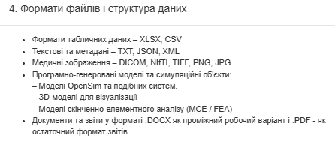
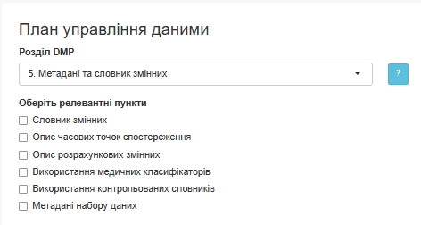 | 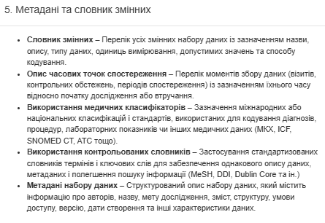  Даний розділ дає перелік основних положень для обгрунтування вибору методів аналізу даних, а також для формування FAIR по завершенню проекту.
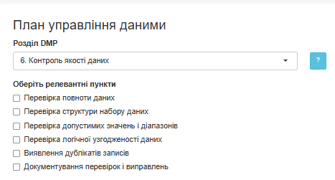 | 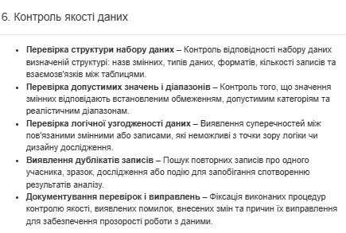
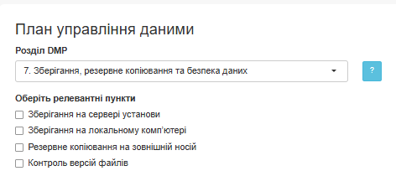 | 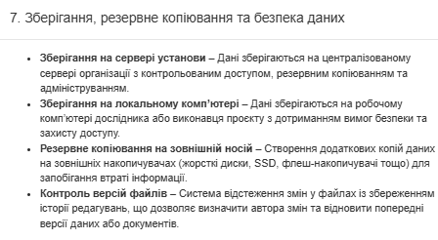
Нормує рух даних від збору і аналізу даних до формування FAIR Місце зберігання залежитимуть від ступеня готовності даних
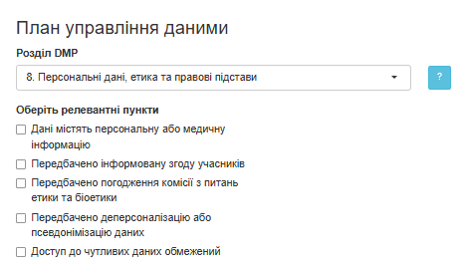 | 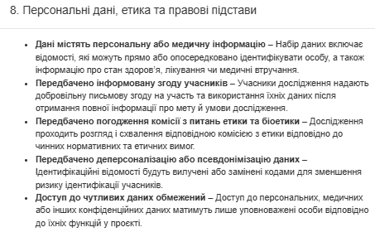
Цей розділ рекламентується положень біоетики
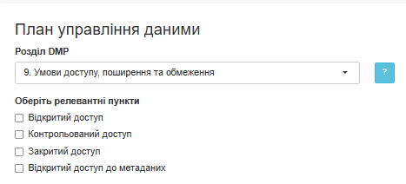 | 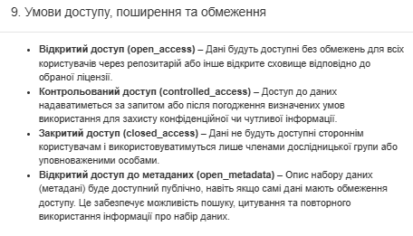
Статус відкритості даних змінюється від етапу їх готовності. На завершальному етапі обов`язково відкритий доступ до метаданих. До FAIR може бути контрольований доступ, закритий – тільки на період роботи з «сірими» даними.
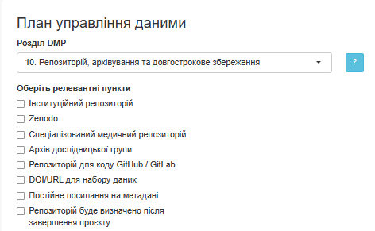 | 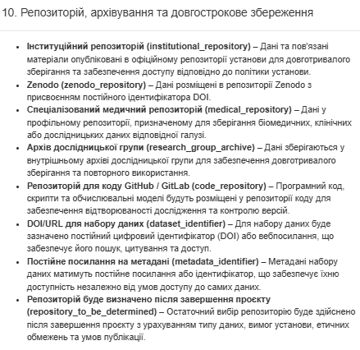
Не можливо передбачити всі можливі варіати тривалого зберігання даних. Тут наведені основні. Додаткові сховища можна описати в коментарі.

Після збереження DMP можна переглянути попередні розділи, відредагувати їх.
Остаточна версія плану на даний період формується після затвердження плану відповідальною особою.

РОЗДІЛ 5. ПЕРЕВІРКА
Перед формуванням текстової версії DMP рекомендується перевірити його повноту для виявлення недоліків. Для цього вибрати пункт Перевірка.
Для поточної версії програми перевіряється повнота розділів і заповнення даних осіб.

РОЗДІЛ 6. СПИСОК ПРОЄКТІВ
Якщо в Генераторі створено декілька проектів, їх перелік можна подивитися в розділі Перегляд проєктів.

РОЗДІЛ 7. ФОРМУВАННЯ DMP
В поточній версії Генератора, План управління даними формується в .doc форматі. Для цього треба натиснути кнопку Сформувати DMP
У відповідному вікні відкриється сформований ПЛАН. Можна відредагувати та зберегти, натиснув Export Word
DMP зберігається у форматі «DMP_рік-міс-число.docx». План також можна відкривати і редагувати у MS Word.

В поточній версії формування .docx файлу повністю не завершено і потребує узгодження частин і розділів DMP.

